Πέμπτη 12-12-2013 - 10:04:15 AM

Ιγνάτιος Καϊτεζίδης: «Δώρο Χριστουγέννων η Νέα μας Παιδική Χαρά στα παιδιά της Εξοχής»
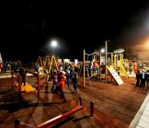
Με διπλή Γιορτή υποδέχτηκε η Εξοχή τα Χριστούγεννα, καθώς ταυτόχρονα με το άναμα του Χριστουγεννιάτικου Δένδρου έγιναν και τα εγκαίνια της Νέας παιδικής χαράς στην οδό Αγίου Στεφάνου.
«Γιορτάζουμε με έργα αφιερωμένα στα παιδιά μας και στέλνουμε το καλύτερο μήνυμα για τη χρονιά που φεύγει και τη χρονιά που έρχεται. Μάλιστα η χαρά μας είναι διπλή, επειδή τα έργα είναι αφιερωμένα στα παιδιά μας...», σημείωσε στο χαιρετισμό του ο δήμαρχος Πυλαίας-Χορτιάτη Ιγνάτιος Καϊτεζίδης, που άναψε το Δένδρο των Χριστουγέννων μαζί με τη Φιλαρμονική του Δήμου, τη Δημοτική και Σχολική Χορωδία του σχολείου της Εξοχής, αλλά και τους μικρούς και μεγάλους φίλους της περιοχής που παρά το κρύο έδωσαν το παρών στην εκδήλωση.
Ο δήμαρχος Πυλαίας-Χορτιάτη εγκαινίασε μια σύγχρονη παιδική χαρά, που κατασκευάσθηκε από την αρχή με όλες τις προδιαγραφές ασφάλειας, προστασίας και λειτουργικότητας για τους μικρούς μας φίλους. Στα δεκάδες σύνθετα και παραδοσιακά παιχνίδια της περίσσεψαν το κέφι και ο ενθουσιασμός των παιδιών για ώρες μετά τα επίσημα εγκαίνια. Ιδιαίτερα χαρακτηριστικό ότι όλο το δάπεδό της είναι καλυμμένο με ειδικό πλαστικό ασφαλείας, ενώ περιβάλλεται από μεταλλική περίφραξη που κλειδώνει για λόγους προστασίας, αλλά και φωτισμό ώστε να χρησιμοποιείται και τις βραδυνές ώρες.
Καλορίζικη η Νέα μας Παιδική Χαρά στην Εξοχή!!!

Δήμος Πυλαίας- Χορτιάτη: Θεμελιώνεται την Κυριακή το 3ο Δημοτικό Σχολείο Πυλαίας
Submitted by marcela on Thu, 12/12/2013 - 02:37
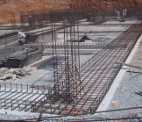
Ο Δήμαρχος Ιγνάτιος Καϊτεζίδης το Δημοτικό Συμβούλιο Πυλαίας-Χορτιάτη και το Τοπικό Συμβούλιο Πυλαίας προσκαλούν όλους τους μικρούς και μεγάλους φίλους του δήμου μας την Κυριακή 15 Δεκεμβρίου 2013, στις 11 το πρωί στη Θεμελίωση του 3ου Δημοτικού Σχολείου Πυλαίας στη συμβολή των οδών Σεφέρη και Καρυωτάκη στα Κωνσταντινοπολίτικα (δίπλα στο 2ο Γυμνάσιο-Λύκειο Πυλαίας).
Τη θεμελίωση θα πραγματοποιήσει ο Περιφερειάρχης Κεντρικής Μακεδονίας Απόστολος Τζιτζικώστας και ο Δήμαρχος Πυλαίας-Χορτιάτη, Ιγνάτιος Καϊτεζίδης.
Σας περιμένουμε με χαρά

Ολοφώτιστος ο δήμος Πυλαίας-Χορτιάτη - Ανάψαμε τα Χριστουγεννιάτικα Δένδρα
Submitted by marcela on Wed, 11/12/2013 - 03:37
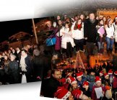
Ολοφώτιστος ο δήμος Πυλαίας-Χορτιάτη υποδέχτηκε τα Χριστούγεννα με το άναμμα των δένδρων και στις έξη δημοτικές μας ενότητες.
Η εκκίνηση δόθηκε στην Εξοχή και την Πυλαία, στη συνέχεια γιορτάσαμε στο Χορτιάτη και το Πανόραμα, ενώ το Χριστουγεννιάτικο άναμα των Δένδρων ολοκληρώθηκε στις εκδηλώσεις του Φιλύρου και του Ασβεστοχωρίου.
Με τις μπάντες του Δήμου, τις δημοτικές χορωδίες και τα χαμόγελα των μικρών παιδιών που είναι οι πρωταγωνιστές των άγιων ημερών.
«Γιορτάζουμε με λάμψη, αλλά ταυτόχρονα και σε απόλυτο σεβασμό με τις δυσκολίες που περνά σήμερα η ελληνική κοινωνία. Και κυρίως μαζί με τους δημότες μας για να νοιώσουμε την ατμόσφαιρα της μεγάλης γιορτής που δε θέλουμε να χαθεί. Είναι πολύ σημαντικό σε αυτές τις δύσκολες εποχές να χαρίζουμε χαμόγελο στα μικρά μας παιδιά. Καλά Χριστούγεννα και Χαρούμενες γιορτές», ήταν το μήνυμα του δημάρχου Πυλαίας-Χορτιάτη Ιγνάτιου Καϊτεζίδη.

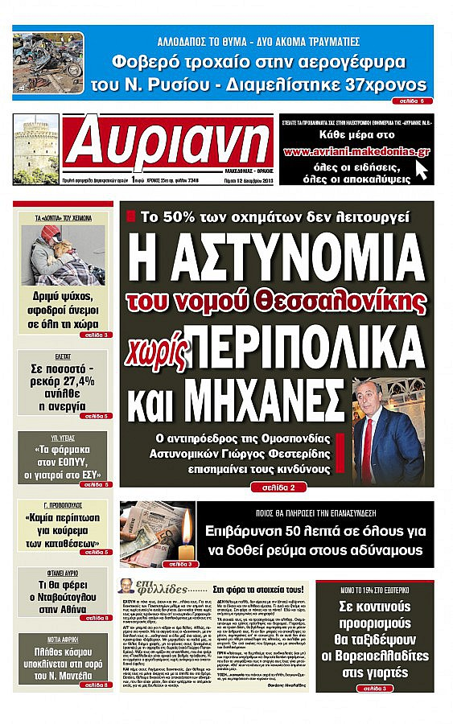

Με ένα τηλεφώνημα "τρέχει" ο δήμος!
Δημοσιεύτηκε: 11 Δεκεμβρίου 2013 στις 9:59 μμ
Συντάκτης: Μ. Β.
Κατηγορία: Αυτοδιοίκηση | Τα άλλα Media | Σχολιάστε

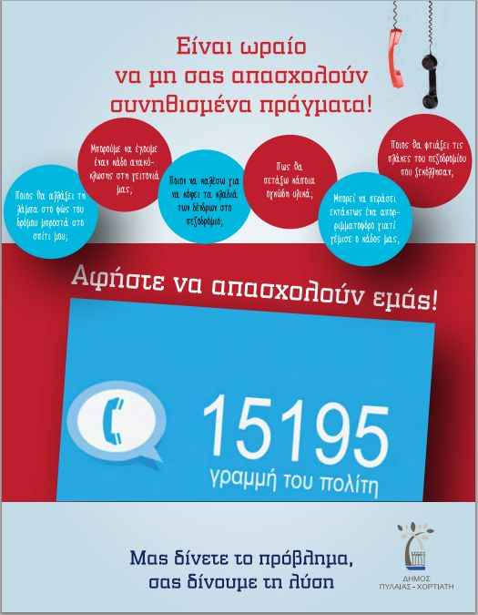
Σε ανοιχτή γραμμή με τους πολίτες, προκειμένου να καταγράφει και να επιλύει άμεσα τα προβλήματα που σχετίζονται με την καθημερινότητά τους, βρίσκεται εδώ και ένα χρόνο ο δήμος Πυλαίας-Χορτιάτη, ύστερα απο πρωτοβουλία του δημάρχου Ιγνάτιου Καϊτεζίδη
Οι πολίτες έχουν τη δυνατότητα να καλέσουν στο 15195 και να ενημερώσουν το δήμο για τα προβλήματα που αντιμετωπίζουν στη γειτονιά τους, όπως έλλειψη κάδων απορριμμάτων, κλάδεμα δέντρων και συντήρηση του κοινόχρηστου πρασίνου, απομάκρυνση ογκωδών αντικειμένων, αποκατάσταση λακούβων που προκαλούν προβλήματα στην κυκλοφορία αυτοκινήτων και αστικών λεωφορείων.
Επίσης, οι κάτοικοι σε Πανόραμα, Πυλαία και Χορτιάτη ενημερώνουν την Ειδική Γραμματεία για τυχόν προβλήματα στα πεζοδρόμια, την έλλειψη φωτισμού σε απόμακρα σημεία, την παράνομη στάθμευση, ακόμη και για ρύπανση στο περιβάλλον.
Σύμφωνα με το δήμαρχο Πυλαίας-Χορτιάτη, Ιγνάτιο Καϊτεζίδη, το 15195 δεν είναι μια απλή τηλεφωνική γραμμή αναφοράς προβλημάτων αλλά υποστηρίζεται από ένα ευέλικτο σύστημα υπηρέτησης της καθημερινότητας, που είναι ίσως το μοναδικό σε όλη την Ελλάδα. «Ένα ειδικό τηλεφωνικό κέντρο λαμβάνει και καταγράφει των αιτήματα των πολιτών. Στη συνέχεια τα διαβιβάζει άμεσα στην αρμόδια υπηρεσία, κοινοποιώντας το ταυτόχρονα στην αντιδημαρχία Καθαριότητας και Πρασίνου», ανέφερε ο κ. Καϊτεζίδης. Σύμφωνα με τον ίδιο, η υπηρεσία το αξιολογεί και το διεκπεραιώνει, συχνά ακόμη και εντός 24 ωρών, ανάλογα με τη δυσκολία του προβλήματος!
Ο δήμος, στη συνέχεια, επικοινωνεί με τους δημότες για να επιβεβαιώσει αν η αρμόδια υπηρεσία ανταποκρίθηκε στο αίτημά τους κι αν το πρόβλημα λύθηκε!
Ετικέτες: Ασκούνης, Γιάννης Μιχελάκης, Δανιηλίδης, Δήμος Πυλαίας-Χορτιάτη, Ιγνάτιος Καϊτεζίδης, ΚΕΔΕ, λύση στο πρόβλημα, Πανόραμα, τηλέφωνο επικοινωνίας με δημότες, τοπική αυτοδιοίκηση, υπηρεσία καθαριότητας

Δημοσιεύθηκε στις 12 Δεκεμβρίου, 2013 10:32 στην Κατηγορία: Πολιτισμός
Μέγεθος κειμένου: α+ α-
Στην πιλοτική εφαρμογή ενός πιλοτικού προγράμματος μουσικών εκδηλώσεων με τίτλο «Χειμερινές-Μουσικές συναντήσεις 2013» προχωρά από αυτή την Κυριακή ο δήμος Πυλαίας Χορτιάτη.
Όπως δήλωσε ο δήμαρχος της περιοχής Ιγνάτιος Καϊτεζίδης, «μεγάλη χαρά χαιρετίζω την πρωτοβουλία γι’αυτόν τον κύκλο εκδηλώσεων, αφιερωμένο αποκλειστικά στη μουσική. Έχω την πεποίθηση ότι οι εκδηλώσεις αυτές, θα προσφέρουν, εκτός από ψυχαγωγία, συνάμα και μια ψυχική ευφορία, που αποτελεί κοινωνική ανάγκη, στις δύσκολες μέρες που διανύει ο τόπος μας. Ακόμη με ιδιαίτερη ικανοποίηση, χαιρετίζω την ωραία πρωτοβουλία των εθελοντών μουσικών, που θα πάρουν μέρος στις εκδηλώσεις αυτές, με μοναδική ανταμοιβή το χειροκρότημα. Με αυτόν τον τρόπο, μας υπενθυμίζουν ότι, το κατακτημένο κοινωνικό αγαθό, που είναι ο πολιτισμός, απαιτεί την μέριμνα και την ευθύνη όλων μας»
Ο αντιδήμαρχος Πολιτισμού Αθλητισμού & Νεολαίας Σωκράτης Δώρης συμπλήρωσε από την πλευρά του ότι «προσδοκούμε στην ενεργή παρουσία και στήριξη των εκδηλώσεων από τους συμπολίτες-συνδημότες μας, μια που ο πολιτισμός και κυρίως η μουσική είναι εκείνο το σημείο αναφοράς που μας ενώνει όλους».
Αναλυτικά το πρόγραμμα:
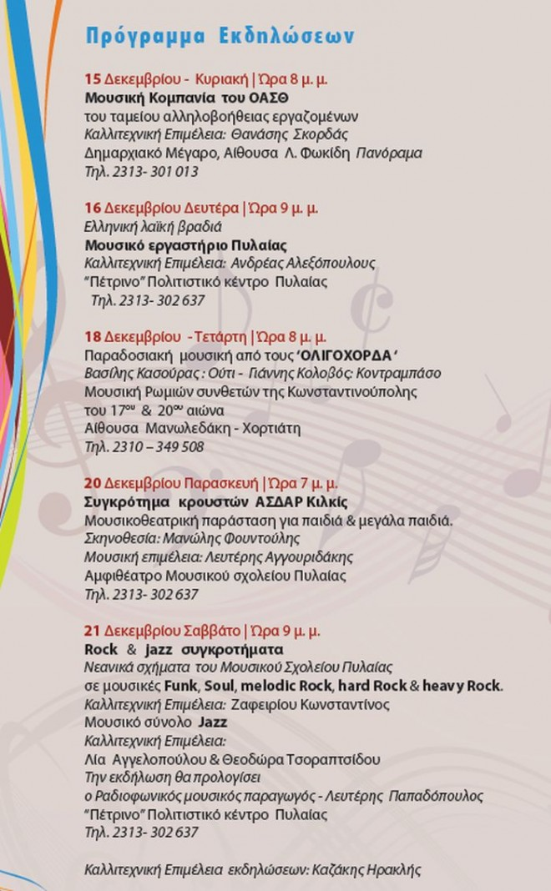

myblogs.gr

Δήμος Πυλαίας- Χορτιάτη: Θεμελιώνεται την Κυριακή το 3ο Δημοτικό Σχολείο Πυλαίας
Τετ. 11 Δεκ. 2013 - 13:05 από thestival
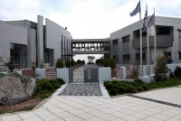
Ο Δήμαρχος Ιγνάτιος Καϊτεζίδης το Δημοτικό Συμβούλιο Πυλαίας-Χορτιάτη και το Τοπικό Συμβούλιο Πυλαίας προσκαλούν όλους τους μικρούς και μεγάλους φίλους του δήμου μας την Κυριακή 15 Δεκεμβρίου 2013, στις 11 το πρωί στη Θεμελίωση του 3ου Δημοτικού Σχολείου Πυλαίας στη συμβολή των οδών Σεφέρη και Καρυωτάκη στα Κωνσταντινοπολίτικα (δίπλα στο 2ο Γυμνάσιο-Λύκειο Πυλαίας).
Τη θεμελίωση θα πραγματοποιήσει ο Περιφερειάρχης Κεντρικής Μακεδονίας Απόστολος Τζιτζικώστας και ο Δήμαρχος Πυλαίας-Χορτιάτη, Ιγνάτιος Καϊτεζίδης.
Σας περιμένουμε με χαρά

Thestival.gr

Ιγνάτιος Καϊτεζίδης: Δώρο Χριστουγέννων η Νέα μας Παιδική Χαρά στα παιδιά της Εξοχής
Τετάρτη, 11 Δεκεμβρίου 2013 16:05
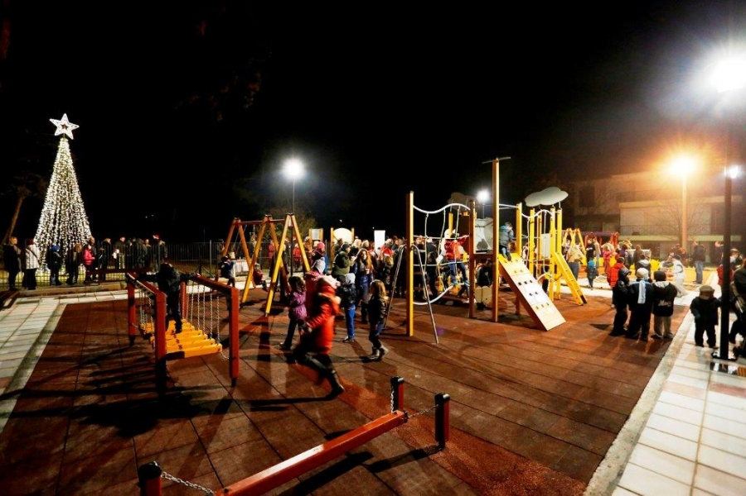

Με διπλή Γιορτή υποδέχτηκε η Εξοχή τα Χριστούγεννα, καθώς ταυτόχρονα με το άναμα του Χριστουγεννιάτικου Δένδρου έγιναν και τα εγκαίνια της Νέας παιδικής χαράς στην οδό Αγίου Στεφάνου.
«Γιορτάζουμε με έργα αφιερωμένα στα παιδιά μας και στέλνουμε το καλύτερο μήνυμα για τη χρονιά που φεύγει και τη χρονιά που έρχεται. Μάλιστα η χαρά μας είναι διπλή, επειδή τα έργα είναι αφιερωμένα στα παιδιά μας...», σημείωσε στο χαιρετισμό του ο δήμαρχος Πυλαίας-Χορτιάτη Ιγνάτιος Καϊτεζίδης, που άναψε το Δένδρο των Χριστουγέννων μαζί με τη Φιλαρμονική του Δήμου, τη Δημοτική και Σχολική Χορωδία του σχολείου της Εξοχής, αλλά και τους μικρούς και μεγάλους φίλους της περιοχής που παρά το κρύο έδωσαν το παρών στην εκδήλωση.
Ο δήμαρχος Πυλαίας-Χορτιάτη εγκαινίασε μια σύγχρονη παιδική χαρά, που κατασκευάσθηκε από την αρχή με όλες τις προδιαγραφές ασφάλειας, προστασίας και λειτουργικότητας για τους μικρούς μας φίλους. Στα δεκάδες σύνθετα και παραδοσιακά παιχνίδια της περίσσεψαν το κέφι και ο ενθουσιασμός των παιδιών για ώρες μετά τα επίσημα εγκαίνια. Ιδιαίτερα χαρακτηριστικό ότι όλο το δάπεδό της είναι καλυμμένο με ειδικό πλαστικό ασφαλείας, ενώ περιβάλλεται από μεταλλική περίφραξη που κλειδώνει για λόγους προστασίας, αλλά και φωτισμό ώστε να χρησιμοποιείται και τις βραδυνές ώρες.
Καλορίζικη η Νέα μας Παιδική Χαρά στην Εξοχή!!!
Alfavita.gr

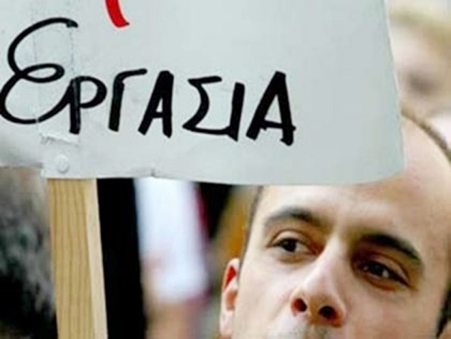
15 γυμναστές στη Κοινωφελή Επιχείρηση Πολιτισμού Δ. Πυλαίας Χορτιάτη
Η Κοινωφελής Επιχείρηση Πολιτισμού Δήμου Πυλαίας Χορτιάτη ανακοινώνει ότι θα προσλάβει για τη λειτουργία των Κολυμβητικών Τμημάτων στην επικράτεια του Δήμου Πυλαίας-Χορτιάτη κατά τη περίοδο 2013- 2014, με σύμβαση εργασίας ιδιωτικού δικαίου ορισμένου χρόνου, διάρκειας έντεκα (11) μηνών, συνολικό αριθμό δεκαπέντε (15) ατόμων, γυμναστών πτυχιούχων καθηγητών φυσικής αγωγής πανεπιστημιακής εκπαίδευσης, με ειδικότητα κολύμβησης

